17.04 205-206 207-208
Тема «Способы обработки застёжки»
Задание:
1Познакомиться со способами обработки застежки тесьмой - молния.
2.Законспектировать 3 способа обработки застежки тесьмой - молния (схемы обязательно). Большими схемы не офомляйте.
Застежка-молния может быть расположена в верхней части левого бокового шва, среднего шва заднего или переднего полотнища.
Застежку притачивают на стачивающей машине, с применением специальной лапки, по линии края застежки на юбке.
Застежка-молния может быть соединена с юбкой различными способами:
1) притачана на одинаковом расстоянии от сгибов (1);
2) притачана со смещением звеньев в сторону переднего полотнища юбки (2);
3) потайная молния (3).
Сегодня мы знакомимся со способами их обработки:
1 Обработка застежки-молнии с одинаковым расстоянием от сгибов

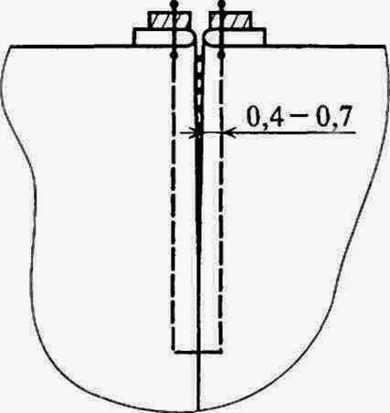
Данную схему в тетрадь надо
1.1. Приметывание застежки-молнии
Под заутюженные сгибы припуска на застежку подкладывают застежку-молнию замком к лицевой стороне изделия и приметывают прямыми сметочными стежками длиной 0,8—1,0 см на расстоянии 0,5 — 0,8 см от сгибов.
Звенья застежки-молнии должны быть расположены строго между сгибами припуска на застежку и быть не заметны с лицевой стороны юбки.

1.2. Притачивание застежки-молнии
Притачивают застежку-молнию по лицевой стороне юбки швом шириной 0,4 — 0,7 см в один прием. В конце застежки строчка проходит перпендикулярно сгибам припуска на застежку.

2. Обработка застежки-молнии, когда ее звенья смещены в сторону переднего полотнища юбки

2.1. Приметывание застежки-молнии
Под заутюженный срез заднего полотнища юбки подкладывают правую часть расстегнутой застежки-молнии зубьями встык к сгибу припуска. Приметывают, располагая строчку на расстоянии 0,2 — 0,3 см от верхнего среза юбки к концу застежки.
Затем закрывают застежку-молнию и, совместив сгибы припусков на застежку переднего и заднего полотнищ, приметывают ее левую сторону к переднему полотнищу, ширина шва равна 0,8 — 1,2 см. При этом следят за тем, чтобы сгибы припусков на застежку являлись продолжением шва юбки. Звенья застежки-молнии не должны быть заметны с лицевой стороны юбки.
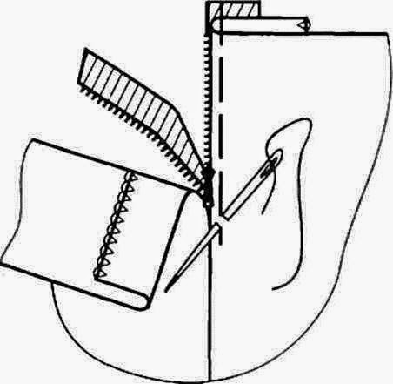
Данную схему в тетрадь не обязательно

2.2. Притачивание застежки-молнии

Притачивают в один прием, начиная от верхнего среза переднего полотнища, и заканчивают у верхнего среза заднего полотнища. Строчка проходит на переднем полотнище на расстоянии 0,7—1,1 см, на заднем — 0,2 см от припусков шва. Нитки приметывания удаляют, застежку приутюживают.

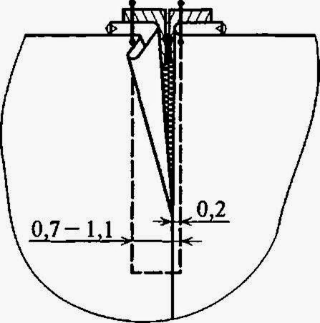

Данную схему в тетрадь надо

3. Обработка потайной застежки-молнии

3.1. Разметка застежки (Рис.1)
Застежка-молния должна быть длиннее на 2 см не стачанного участка шва юбки. Совместив сгибы припусков не стачанного участка на юбке, ставят контрольные знаки (перпендикулярные линии заутюженных краев).
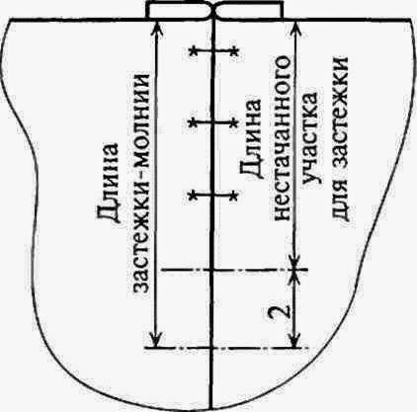

Рис.1 Данную схему в тетрадь не обязательно

3.2. Притачивание одной из сторон застежки-молнии (Рис.2)

На лицевую сторону припуска на шов укладывают застежку-молнию лицевой стороной вниз и, отогнув звенья, притачивают застежку-молнию по всей длине, прокладывая строчку как можно ближе к звеньям.. Необходимо следить за тем, чтобы строчка притачивания не мешала движению замка застежки. Рекомендуется использовать специальную лапку

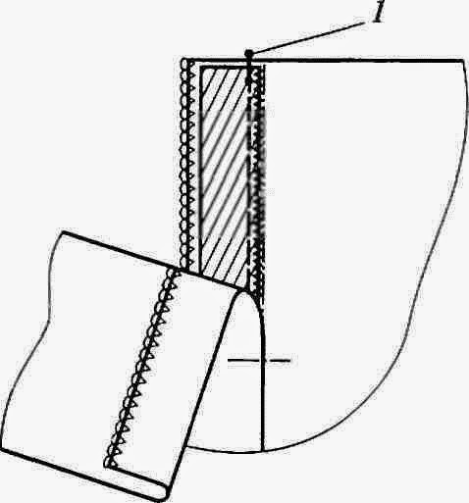
Рис.2 Данную схему в тетрадь надо

3.3. Притачивание второй стороны застежки-молнии (Рис.3)

Закрывают застежку и фиксируют ее на свободном припуске шва булавкой около верхнего среза юбки, совмещая при этом контрольные знаки .Открыв застежку-молнию на всю длину, притачивают ее вторую сторону к юбке, располагая строчку максимально близко к звеньям (строчка 2), не доходя до знака, определяющего длину застежки на юбке, на 1,5 см. Через полученное отверстие вытягивают замок застежки-молнии и закрывают ее.

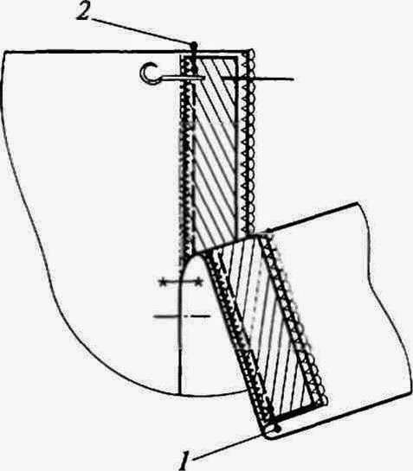

Рис...3 Данную схему в тетрадь надо

3.4. Настрачивание боковых сторон ленты застежки-молнии

Настрачивают боковые стороны ленты застежки-молнии на припуски шва юбки, располагая строчки на расстоянии 0,1 — 0,2 см от них Не стачанный участок можно закрепить ручными стачными стежками со стороны припуска юбки. Узел приутюживают.

Возможна иная последовательность обработки шва с потайной застежкой-молнией: сначала притачивают застежку-молнию, затем стачивают боковые срезы юбки, используя однорожковую лапку.

Работу передать на почту boss26kab@yandex.ru
Обязательно указывайте, за какое число работа!!!
Работу выполнить до 12час. 20.04

